Министерство цифрового развития, связи и массовых коммуникаций Российской Федерации

Ордена Трудового Красного Знамение Федеральное бюджетное образовательное учреждение высшего образования

«Московский технический университет связи и информатики»

(МТУСИ)

Дисциплина: «Введение в информационные технологии»

**Отчет по лабораторной работе №8**

на тему

**«**Установка WSL и выполнение базовых команд».

Выполнила: студент гр.

БВТ2402 Попова Варвара

Проверил:

Москва 2024

**1. Постановка целей.**

**Цель:** Ознакомиться с работой WSL и работой виртуальной машины, позволяющей запускать дистрибутивы Linux на Windows. Изучить основные команды.

**2. Решение заданий**

1. Откройте терминал WSL. Создайте новую директорию в вашем домашнем каталоге с именем **LabWork**.
2. Внутри созданной директории LabWork создайте текстовый файл с именем **example.txt**.
3. Используйте команду **echo** для добавления текста в файл: **Hello, World!**
4. Скопируйте файл **example.txt** в ту же директорию, но с новым именем **copy_example.txt.**
5. Переименуйте файл copy_example.txt в renamed_example.txt.
6. Удалите файл renamed_example.txt.

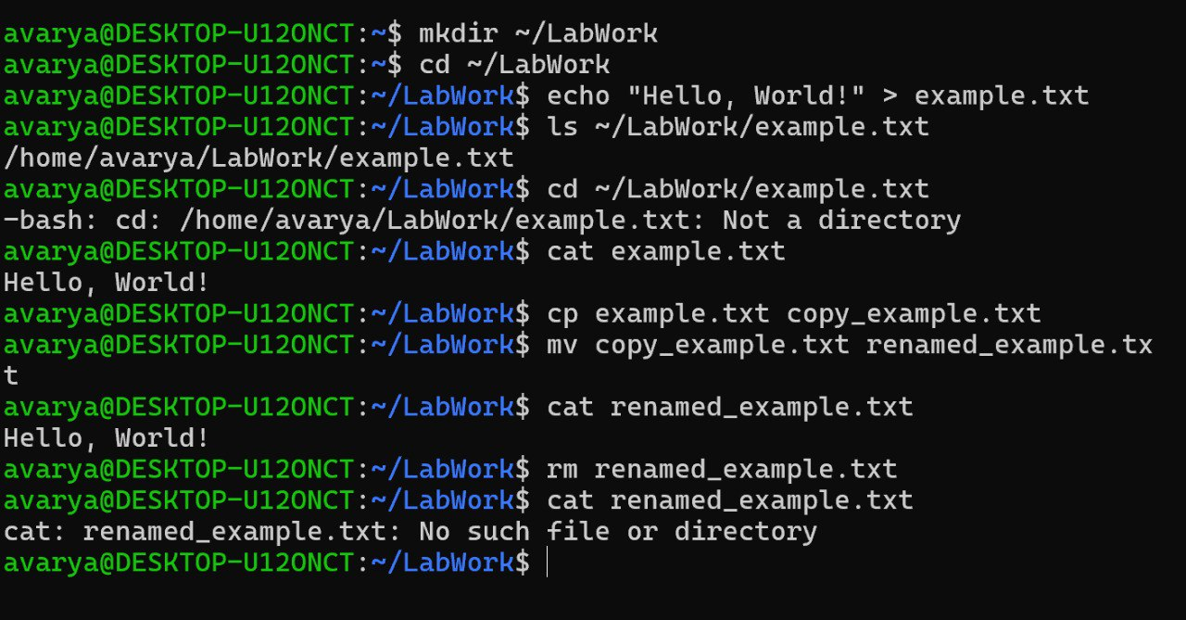

Выводы: я изучила, что такое WSL и дистрибутивы Linux. Я научилась создавать собственный модуль в домашнем каталоге, создавать в нем файл, а также изменять его содержимое.